
علم التشريح
وزارة التعليم العالي والبحث العلمي
جامعـــــة القادسيـــــــــــــــة
كلية الفنون الجميلة
المرحلة الثانية
قسم التربية الفنية
اعداد
ا.م .د محمد عبيد ناصر
1443هـ 2021مـ

المحاضرة الاولى:
المقدمه :
تعد دراسة جسم الانسان كشكل من اهم المواضيع التقنية التي عالجها الفنان عبر التاريخ ، بوصف ان الانسان يعد اقوى رمز شامل لجميع معاني الحياة من خلال عواطفه وانفعالاته والتعبيرات التي تميزه عن باقي المخلوقات.
لذلك يطلق عليه علم التشريح البشري على وصف الأجهزة والاعضاء المكونة لجسم الانسان بوصفها المستقر وشكلها النهائي ..
ان الهدف من دراسة التشريح هو لنشر المعرفة العلمية في كيفية بناء الجسم الانساني بشكل علمي ....
اهتم الانسان منذ فجر التاريخ بالتشريح البشري منذ بداية حياته في عصور الحجرية القديمة عن طريق ما تكشف له من اعضاء جسم الانسان والحيوان نتيجة الصراع مـــــــــــــــن اجـــــــــــــــــــل البقاء، ...كحالة الصيد او الحروب والمنازعات بين الانسان والانسان الآخر لو بين الانسان والحيوان ، كان له السبب الاول في التفكير في ماهية الجسم الانساني ومحتوياته ، فظلا عن مقارنته بجسم واعضاء الحيوان ، وبذلك تفهم كيفية معالجة جروحه وآ لامه من الناحية الطبية.
ان الانسان هو اول من يتنبه للتشريح قبل ان يتنبه له طبيا وسحريا ليصبح جزءا من طقوسه الدينية ، وخير دليل على ذلك هو ما مارسه الانسان القديم على جدران الكهوف من رسوم البشر والحيوان ، ومعرفة مميزات واختلافات الجسم الانساني عن الحيواني ، ثم تفهم مواضع اجزاء الجسم ومفاصله وحركاته وسكناته ، فضلا عن ذلك تمثيله لجسم الانسان في معتقداته وطقوسه الدينية كما في رسوم ومنحوتات السومريين والبابليين والأشوريين .... والفراعنه .
ثم بعد ذلك ظهرت الحضارة الاغريقية فأضافوا اليه الكثير وخاصة الطبيبان ( جـــــــــــــــــالينوس وابو قراط ) اللذان الفا علم التشريح ووصف الجسم الانساني ، وقد استندوا فنانو الاغريق في منحوتاتهم ورسومهم على الجسم الانساني وبنائه التشريحي مظهرين قوته وجماليته من الناحية التشريحية ، ثم تلى الاغريق العرب الذين ابدوا اهتماما كبيرا بالتشريح .

بعد ذلك انتقلت علوم الطب ودراسة التشريح الى اوربا عن طريق حاضرات المدن العربية الاسلامية مثل بغداد والاندلس ..
ان اسلوب التشريح للأشكال البشرية ألهمت الفنانين لإنتاج اعمال فنيه متنوعـــــــــــــــة استفاد منها المؤرخون التعرف على اساليب الحقب والحضارات التاريخية ومعرفة اشكالهم ومميزاتهم وصفاتهم الطبيعية ومعرفة مدى ن تقدمهم العلمي في مجال فن الرسم والنحت
تطور علم التشريح خلال عصر النهضة عن طريق الدراسات التشريحية التي وضعها وبحث فيها فنانون وعلماء تلك المرحلة من التاريخ ف ي مجال الفن والطب ، وخصوصا ما درسه الفنان ( ليوناردو دافنشي ) حيث وضع قواعد ورسوم توضح مادة التشريح الانساني ، والتي بينت تخطيطاته ودراساته التشريحية بعض تفاصيل الجسم البشري . كما مارس بعض الفنانين التشريح الانساني بشكل مميز في ابداعا تهم الفنية اكانت رسما او نحتا منهم الفنان (مايكل انجلو ) حيث بالغ في تشكيل عضلات الجسم الانساني وهي ميزة من مميزات رسوماته ومنحوتاته ليمنحها قوة في التعبير والفنية .

المحاضرة الثانية :
مدخل لعلم التشريح السطحي
التشريح السطحي هو دراسة المظهر الخارجي للجسم الانسان بما فيه من مميزات ثابتة ارتفاعات وانخفاضات ونتوءات وطيات واخاديد وخطوط وهمية ، التي يتم على اساسها تقسيم الجسم البشري الى مناطق تشريحية تساعد على تحديد اعضاء ونسب الجسم ، وتفهم عملها ووظيفتها ، كما ان الجنس البشري يختلف من ناحية الشكل والصفات الخارجية حسب السلالة البشرية والموقع الجغرافي ، لان الطبيعة والبيئة تؤثر على شكل هيئة وملامح الجسم البشري وتكيفه لملائمة البيئة التي يعيش بها الانسان .
الجسم البشري يتكون من عدة مكونات تعطي له هيئته وشكله المميز :
- الهيكل العظمي
- العضلات
- الصفقات والاوتار التي تربط العضلات والعظام
- الدهن والشحوم
- الجلد وملحقاته ( الشعر والاظافر )

علم التشريح :
التشريح :اسم مشتق من الكلمة الاغريقية – انتوميا ( Anatomy ) – والتي تعني التقطيع او التجزيئي فهو مصطلح يقصد به عملية تقطيع وتجزئ الجسم البشري بهدف دراسة ومعرفة مكونات بناءه ومفاصله وحركته لغرض فهمه من الناحية السطحية وتنفيذها في الاعمال الفنية أيا كانت رسما او نحتا .
اهميته : تكمن اهمية مادة التشريح البشري في الفنون التشكيلية خصوصا اذا كان رسما او نحتا في اعطاء قوة ومتانة لبناء الهيئات البشرية من الناحية الفنية والعلمية والتعبيرية .
اقسام علم التشريح :
هناك انواع من التشريح نذكر منها :
- التشريح المقارن : وهو الذي يوضح الصلة بين عالم الحيوان مع مختلف الانواع ، اذ يصف الانسان الى صنف الفقريات .
- التشريح الوصفي : وهو التشريح الذي يصف مكونات جسم الانسان ويقسمها الى مكونات الاجهزة .
- التشريح الموقعي : هو التشريح الذي يوضح علاقة الاعضاء مع بعضها من ناحية الموقع
- التشريح المجهري : هو التشريح الذي يتم عن طريق استعمال المجهر لمعرفة اجزاء الانسجة والجزيئات الصغيرة من الخلايا لغرض بنائها ومكوناتها .

بعض مصطلحات علم التشريح :
هناك عدة مصطلحات تستعمل بعلم التشريح وهي لا تتغير مهما كانت وضعيته :
- الخط الوسطي : وهو خط يقسم جسم الانسان الى نصفين متماثلين ومتشابهين ، ايمن وايسر من اعلى الراس الى اسفل القدم ، من الامام ومن الخلف .
- انسي ووحشي : يقصد بالأنسي القرب من الخط الوسطي ، ووحشي هو البعد عنه
- اعلى واسفل : يقصد بالأعلى القرب من قمة الراس ، والاسفل القرب من اسفل القدم
- امامي وخلفي : يقصد بالأمامي امام الجسد وخلفي خلف الجسد .
- داخلي وخارجي : مصطلح يستعمل للأعضاء ذات التجاويف ، فاذا كانت العضلة تتجه نحو الداخل فهو داخلي واذا كانت بعيدة عن التجويف فهو خارجي .
- غائر وسطحي : يقصد بالسطحي القرب من سطح الجلد ، والغائر هو البعد من سطح الجلد .
مشهد يوضح مصطلحات التشريح

المحاضرة الثالثة :
الهيكل العظمي :
الهيكل العظمي // يتكون من (206)عظام مختلفة الشكل والحجم والتركيب ، ترتبط ببعضها بمفاصل اما ثابتة او متحركة ، وتحاط بغضاريف واربطة ، فضلا عن ارتباطها بالعضلات .
هناك انواع من العظام يمكن تقسيمها حسب صفاتها الى اربعة انواع منها :
- العظام الطويلة // مثالها (عظم العضد ، الفخذ ، الزند ، الكعبرة ، القصبة ، الشظية ، الترقوة )
- العظام القصيرة // مثالها ( عظام مشط اليد ، عظام مشط القدم ،عظام سلاميات اليد ، عظام سلاميات القدم )
- العظام المسطحة // مثالها ( عظام صندوق الدماغ ، اللوح )
- العظام غير المنتظمة // مثالها ( عظام هيكل الوجه ، العظم الحوضي ، عظام رسغ اليد ، عظام رسغ القدم ، عظام العمود الفقري )

وظائف العظام :
- تعطي الوضع الطبيعي للجسم البشري وهو انتصاب القامة .
- قسم من العظام تعمل من خلال ارتباطها مع العظام الاخرى والاربطة والعضلات كمفاصل في الجسم .
- بعض العظام يحمل ثقل الجسم ويوزعه على العظام الاخرى .
- تعد العظام دعامة وقوة اسناد للجسم من المؤثرات الخارجية .

المحاضرة الرابعة :
مكونات الهيكل العظمي :
الجمجمة(skull) : تتكون الجمجمة من مجموعة من العظام المسطحة وغير منتظمة ذات سطوح مرتبطة ببعضها ارتباطاً وثيقاً لا يسمح بالحركة عدا عظم الفك الاسفل .
تقسم عظام الجمجمة الى قسمين : هما ( صندوق الدماغ ، هيكل الوجه )
اولا/ صندوق الدماغ / يضم صندوق الدماغ مجموعة من العظام المرتبطة ارتباطا لا يسمح بالحركة ، وشكاله بيضوي من الامام ومتسع من الخلف ، مع ملاحظة ان هنالك اشكالا مختلفة لصندوق الدماغ حسب السلالات البشرية منها مثلا الشكل البيضوي والدائري والمستطيل ..
مكونات صندوق الدماغ :
- العظم الجبهي / تضم مساحته الجزء الامامي لمنظقة الجبهة وجزء من سقف ، وتحد الحافتان الحجاجيتان ، جهته السفلى ، ويتكون من عظم واحد .
- العظمان الصدغيان /هما عظمان سطحيان مفلطحان موجودان وسط الدماغ والى اسفله يوجد النتوء الحلمي والقناة السمعية ، تندغم بهذا النتوء العضلة القصية الحلمية ، فضلا عن التقعر المفصلي الى جانبه ، الذي هو تقعر على شكل حفرة مبطنة بغضروف تستقر فيه لقمة عظم الفك السفلي ليكون مفصل الفك الاسفل .
- العظمان الجداريان / هما عظمان يشكلان تكوين على شكل قبة محصورة من الامام بالعظم الجبهي ومن الخلف بالعظم المؤخري ، ومن الجانبين بالعظمين الصدغيين .
- العظم المؤخري / وهو عظم واحد موجود بالجزء الخلفي لصندوق الدماغ ، وهو مفلطح يستقر بين زاوية موجودة بين العظمين الجداريين ، وفي اسفله ارتفاع مسطح يسمى (الحدبة المؤخرية الظاهرة ) والتي تنشا على جانبيها العضلة المربعة المنحرفة وهي احدى عضلات الرقبة .

اشكال متنوعــــــــــة لصندوق الدمـــــــــــاغ

ثانيا // هيكل الوجه(face structure) :
يتكون الوجه من العظام التالية .
- العظمان الانفيان / وهما عظمان مثلثان على جانبي الخط الوسطي ويكون التقائهما ارتفاعا ظاهريا .
- العظمان الوجنيان / وهما عظمان رباعيان الشكل ، عظم واحد على كل جانب ، ويتكون من سطح خارجي محدب موجود على الجهة الامامية والجانبية للوجه .
- عظما الفك العلوي / هو اتحاد جزئي عظما الفك العلوي ويحد الحافة السفلية للحجاج ، ويوجد اسفل هذا العظم اسنان الفك العلوي .
- عظم الفك السفلي / يشبه هذا العظم بحدوة الحصان من اسفل ، يتمفصل بالجزء الاسفل من صندوق الدماغ ، حيث التقعر العضلي ، كما يتميز بوجود زاوية الفك والتي تقابل كل من اللقمة والنتوء الاكليلي ، ويعد هذا العظم من العظام السائبة .

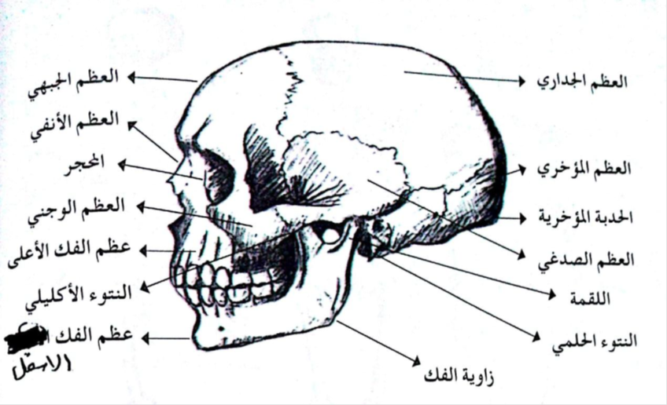
مقطع جانبي لشكل الجمجمة

مقطع جانبي للجمجمة
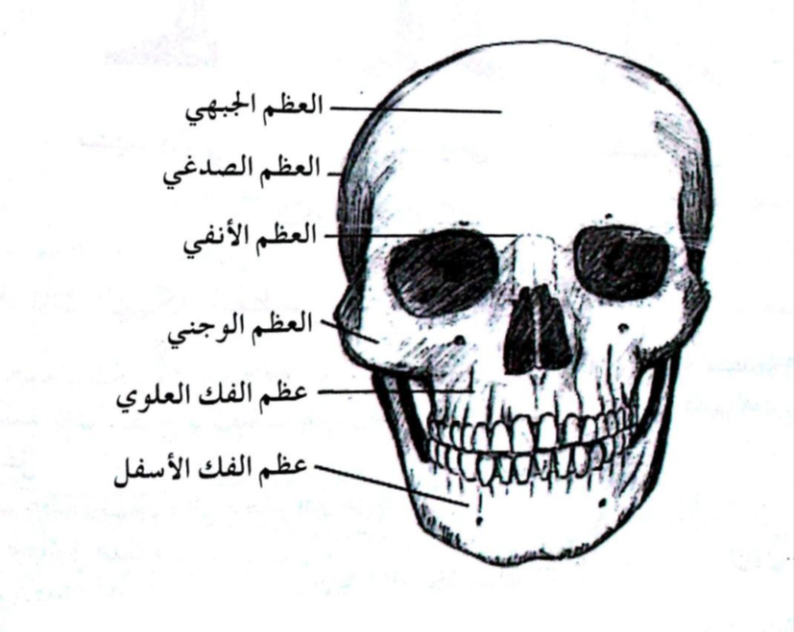
مقطع امامي لشكل الجمجمة

المحاضرة الخامسة :
الفرق بين جمجمة الرجل والمرأة :
هناك فروق عديدة بين جمجمتي الرجل والمرأة منها :
- صغر حجم جمجمة المرأة بالنسبة لجمجمة الرجل ، كما تكون اخف وزنا .
- محيط الوجه في المرأة اكثر استدارة .
- الفكين اصغر في المرأة .
- الاسنان عند المرأة اكثر انتظاماً.
- زواية الفك السفلي عند المرأة ، بحيث تبلغ (130) درجة ، ممايعطي وجه المرأة اكثر استدارة
- الارتفاعات فوق الحاجبين عند المرأة تكون قليلة البروز .
- البروز فوق العظم الانفي عند المرأة تكون اقل ظهوراً .
- هناك بعض الجماجم الانثوية تشبه النوع الذكري وبالعس .
- عظام جمجمة المرأة اكثر ملاسة بينما الرجل اكثر خشونة .

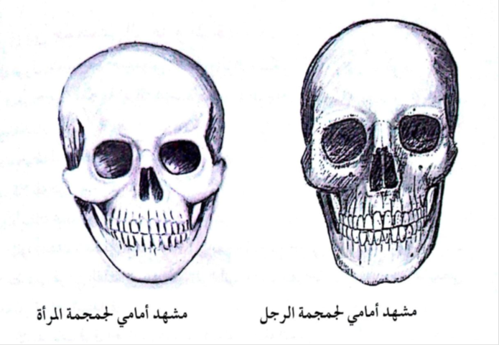

الفرق بين جمجمة الطفل والشخص البالغ :
- صغر هيكل الوجه عند الطفل بالنسبة لحجم صندوق دماغة ، بسبب صغر الفكين وانعدام الاسنان ، بينما في الشخص البالغ يكون تناسبه اكبر بسبب كبر الفكين ووجود الاسنان .
- وضوح الحدبات الجبهية والجدارية و منطقة اليافوخ عند الطفل ، وعدم وجود زوائد حلمية عنده ، بينما الشخص البالغ لاتوجد لدية منطقة اليافوخ وذلك لكونها متعظمة ووجود زوائد حلمية واضحة .
- عدم وجود اقواس فوق حاجبيه ، ولابروز فوق الانف ، وتبلغ زاوية الفك السفلي عند الطفل (160) درجه ، اما الشخص البالغ تكون الارتفاعات فوف المحجرين واضحة ، والبروز الافقي بارز ومحيط الوجه اكثر استطالة في الرجل .
- في السن المتقدمة تحدث تغيرات انحلالية، فتسقط الاسنان للفكين فيتضائل حجم الوجه عند المتقدمين بالعمر بسبب انطباق الفكين .

المحاضرة السادسة :
العمود الفقري(Backbones) :
يعد العمود الفقري عمادا للجهاز الحركي ، عليه يستند ويرتكز الرأس وثقل الجسم مميزاته :
1- يتميز بالمتانة ، وذلك لإسناد وزن الجسم عليه .
2- المرونة بوصفه محورا لحركة الجسم .
3- يتكون من مجموعة من الفقرات تبلغ (32-33) فقره .
4- وجود اقراص ليفية غضروفية تساعد على المرونة والمتانة .
يتكون العمود الفقري من خمس مجاميع .
- الفقرات العنقية وعددها (7) فقرات
- الفقرات الصدرية وعددها (12) فقرات
- الفقرات القطنية وعددها (5) فقرات
- الفقرات العجزية وعددها (5) فقرات
- الفقرات العصعصية وعددها (3-4) فقرات
وهذه الفقرات تختلف في بنائها وتكيفها ومجال حركتها عن بعضها البعض ، فبعضها سهلة الحركة والبعض الاخر ملتصقة مع الاخرى لتكون قطعة واحدة .
- الفقرات العنقية : تكون اكثر حرية في الحركة ، وتسمى الفقرة الاولى بفقرة اطلس ، لانها تحمل الراس ، وذلك تشبيها بالأسطورة الاغريقية ( المارد اطلس الذي يحمل الكرة الارضية على ظهره ) . وتسمى الفقرة الثانية بالفقرة المحورية ، وتتميز بوجود سن يبرز من اعلى هذه الفقرة ، تساعد في حركة الرأس في اثناء الإيماء او تحريك الرأس نحو الجانبين .
- الفقرات الصدرية : ترتبط هذه الفقرات بأضلاع القفص الصدري على الجانبين ، وتعد اقل حركة من العنقية
- الفقرات القطنية : تتميز بانها اكبر حجما من الفقرات السابقة ، ويعتمد ثقل الراس عليها ، ومن ناحية الحركة فهي اوسع حركة من الفقرات الصدرية .
- الفقرات العجزية : تتميز بكونها ملتحمة وتكون قطعة واحدة عديمة الحركة ، شكلها مثلث قاعدتها الى الاعلى والراس الى الاسفل وموقعها مندس بين العظمين الحوضيين
- الفقرات العصعصية : وهي فقرات يختلف عددها بين البشر ، بوصفها عبارة عن فتات من الفقرات الملتحمة ، لذا يكون عددها مختلف بين البشر .
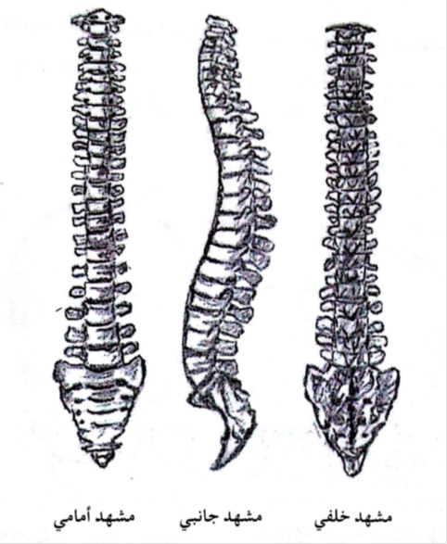
العمود الفقري

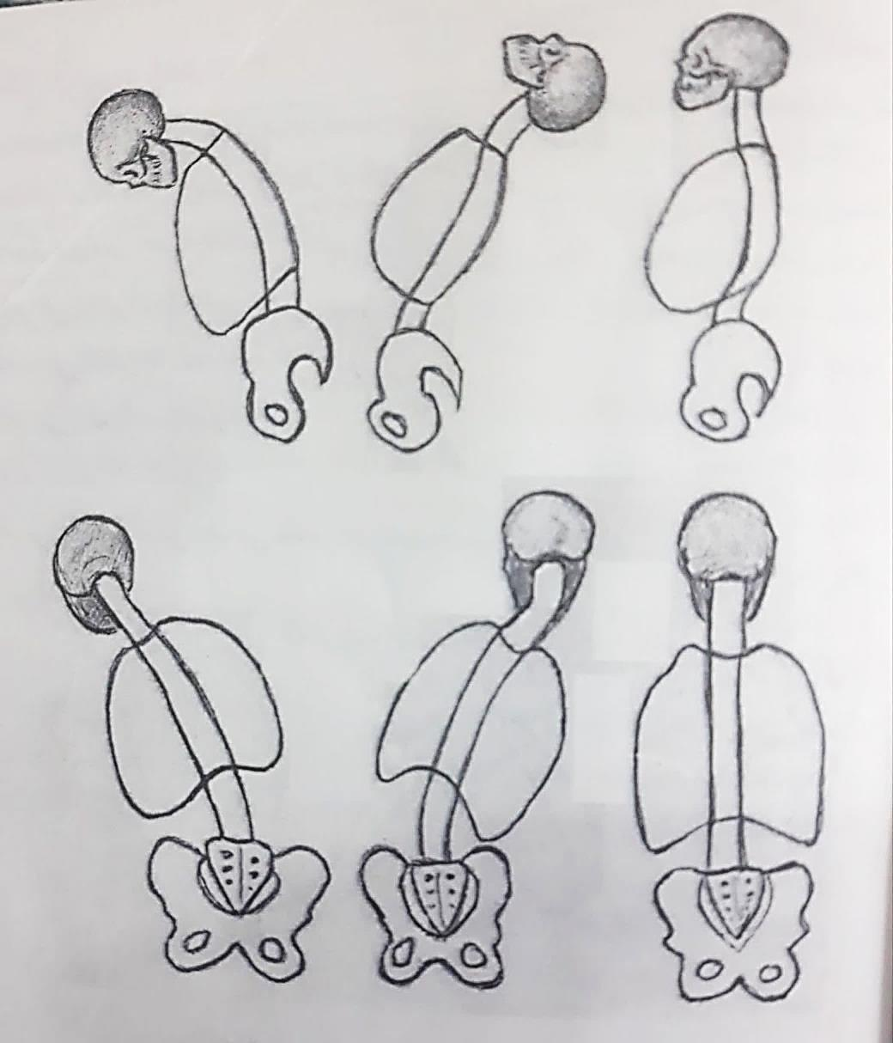
حركات العمود الفقري

شكل العمود الفقري :
يتميز العمود الفقري بوجود تحدبات وتقعرات تساعد على حركته ومتانته وتحمله ثقل الجسم ، فضلا عن كونه ليس عموديا .
لاحظ الشكل ( ) يوضح التقعرات والتحدبات الظاهرة من الخلف في العمود الفقري
- تقعر في الفقرات العنقية
- تحدب في الفقرات الصدرية
- تقعر في الفقرات القطنية
- تحدب في الفقرات العجزية
- تقوس داخلي اسفل الحوض للفقرات العصعصية .
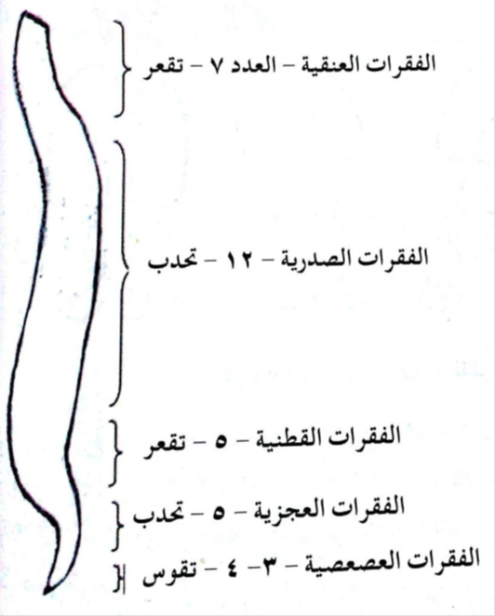
تخطيط مبسط لحركة العمود الفقري ، تظهر علية التقعرات والتحدبات وعدد فقرات كل منطقة
المحاضرة السابعة :
القفص الصدري(Rib cage) :
هو عبارة عن قفص مخروطي الشكل مجوف ، يتكون من الفقرات والاضلاع والغضاريف وعظم القص ، ويبلغ عدد الفقرات الصدرية (12) فقرة ، ترتبط بها اضلاع القفص الصدري من الخلف ، والاضلاع هي اقواس عظمية مثبتة من الخلف بالفقرات الصدرية ، ومن الامام يرتبط قسم منها بعضم القص مباشرة بواسطة غضاريفها الضلعية ، والتي تسمى بالاضلاع الحقيقية وعددها (7) اضلاع
الاضلاع الخمسة الباقية تسمى ثلاثة منها بالاضلاع الزائفة ، وهي الثامنة والتاسعة والعاشرة ، وذلك لتمفصل غضروف كل من الضلع الثامن والتاسع والعاشر بالغضروف الذي يعلوه ثم بالضلع السابع ، اما الضلعان الآخران فيعرفان بالضلعين السائبين لان الطرف الامامي منها طليق سائب .
الغضاريف الضلعية : هي قضبان غضروفية تسهم بتكوين الجدار الامامي للصدر تربط الاضلاع بعظم القص
يلاحظ ان اقصر الاضلاع هو الضلع الاول ، بينما اطول الاضلاع هو الضلع السابع للصدر ثم يتناقص طول الضلع الاسفل اسفل الضلع السابع ، كما يزداد ميل الضلوع الى الاسفل حتى الضلع السابع ، ثم تعود فتقترب من الوضع الافقي .
عظم القص : هو احد مكونات القفص الصدري ، يقع على الجهة الامامية من الصدر ويعد من العظام المسطحة ، ويكون مائل الى الامام والاسفل ويشبه الخنجر ، ويتكون من ثلاثة اجزاء :المقبض ، والنصل ( الجسم ) والزائدة الخنجرية .
المقبض : هو الجزء العريض العلوي من القص ، شكله مثلث ، قاعدته الى الاعلى وراسه الى الاسفل ، له ثلمة وسطحان مفصليان لأجل الترقوتين ، اما راس المثلث فيتصل مع جسم القص
.جسم القص : يشكل وسط العظم ، توجد على سطحه الجانبي ثلمات تستقر فيها غضاريف الاضلاع (3-6) ويبلغ اقصى اتساعه عند الثلمة الخامسة ، اما مكان الغضروف السابع فهو عند اتصال جسم العظم بالزائدة الخنجرية يعادل تقريبا طوا عظم الترقوة
الزائدة الخنجرية : هي زائدة موجودة اسفل جسم القص على هيئة لسان عند الانخفاض المعدي ، يلاحظ بشكل عام ان قص المرأة اقصر من قص الرجل .
القفص الصدري من الامام
اشكل القفص الصدري من الخلف والجانب
المحاضرة الثامنة :
عظام الطرف العلوي :
يتكون الطرف العلوي من العظام التالية :
- عظم الترقوة
- عظم اللوح
- عضم العضد
- عظما الساعد /أ- عضم الزند ب- عظم الكعبرة
- عظام كف اليد // أ- عظام الرسغ ب- عظام المشط ج- عظام السلاميات
1/ عظم الترقوة : هو احد العظام الطويلة ، يقع بين عظم القص وعظم اللوح في الجهة العليا للقفص الصدري ، يحوي على تقوسين الانسي محدب الى الامام ويتمفصل هذا العظم من الناحية الانسية بعظم القص ،ومن الناحية الوحشية يتلائم مع الزائدة الاحزمية لعظم اللوح ، والطرف الوحشي للعظم مفلطح ويميل الطرف الوحشي الى الارتفاع نسبة الى الطرف الانسي ، كذلك يوجد انخفاضان احدها اعلى الترقوة والاخر اسفله

عـــــــظـم التــــرقـــــــــوة

عظم اللوح : هو عظم مفلطح مثلث الشكل ، موجود في الجزء الخلفي العلوي من الصدر ، ويمتد من الضلع الثاني الى الضلع الثامن ، له سطحان وثلاثة احرف وشوكه على السطح الخلفي للوح . تقسمه الى منخفضين علوي صغير وآخر سفلي كبير ، السطح الامامي للعظم مقعر ، والسطح الخلفي محدب ،له نتوءان ( النتوء الاخرومي ) ( النتوء الغرابي ).
النتوء الاخرومي يتلائم مع عظم الترقوة ، كما توجد على الحافة الوحشية للعظم حفرة بيضوية الشكل تسمى ( الجوف الحقاني )يتمفصل بها راس العضد ليكون مفصل الكتف

عظــــــــــــــم اللــــــــــــــــــــــــــــــوح

عظم العضد : عبارة عن عظم طويل ، وهو اطول عظام الطرف العلوي ، ويتكون من جسم ونهايتين ، النهاية العليا تكون الراس ، شكله نصف كرة والى نصفها الحدبة الكبرى ،مغطاة بغضروف ، يتمفصل من الجهة العليا مع عظم اللوح في الحفرة ( الجوف الحقاني ) ليكون مفصل الكتف .
نلاحظ عدم تناسب حجم التقعر للحفرة مع راس العضد مما يجعله عرضة لخروجه عن موقع الحفرة ، بينما نهاية عظم العضد السفلية عريضة تتكون من النتوء فوق العقد الوحشي والبكرة( وهي منطقة مكسوة بغضروف ذات شفتين بينهما تيزاب ) تحتضنها الثلمة المرفقية لعظم الزند .
عظم الساعـــــــد

عظم العضـــــد

المحاضرة التاسعة :
عظما الساعد: يتكون الساعد من عظمين هما :
- عظم الزند : هو العظم الانسي في الساعد ، طرفه العلوي اكبر من طرفه السفلي بعظم الكعبرة ، الطرف العلوي للزند يحوي على الثلمة المرفقية ، وهي تجويف على شكل (C) تتكون من النتوء المرفقي من أعلى ، والنتوء الاكليلي من اسفل ، وهو مغطى بغروف يحتضن بكرة عظم العضد ليكون مفصل المرفق ، جسم العظم سميك في اعلاه ويقل قطره تدريجيا من اسفل ، ويصبح راسه مكور صغير مغطى بغضروف ، ويتميز بنهاية العظم من اسفل بوجود النتوء الأبري ، موجود على الناحية الخلفية الانسية للزند .
ب- عظم الكعبرة : وهي العظم الوحشي في الساعد ، طرفه العلوي صغير قرصي الشكل ، له نصيب صغير في تكون مفصل المرفق ، بينما طرفه السفلي له نصيب كبير في تكوين مفصل كف اليد ، ويسمى مفصل الرسغ اذا يتمفصل مع العظام الرسغية الار بعة العليا ، ويشترك عظم الكعبرة مع عظم الزند في تكوين مفصل كف اليد ( مفصل رسغ اليد )
5- عظام كف اليد : تتكون عظام كف اليد من مجموعة من العظام سطحها العلوي محدب بشكل عام ، بينما باط\ن الكف مقعر .
- عظام الرسغ : وهي ثمانية عظام صغيرة الحجم مرتبة في صفين ، اربعة علوية واربعة سفلية ، تتمفصل العظام العلوية مع عظمي الساعد ( الزند والكعبرة ) لتكون مفصل الرسغ ، بينما تتمفصل العظام السفلية مع عظام مشط اليد ،
عظام الرسغ بشكل عام تكون مجتمعة كتلة مكعبة ، سطحها العلوي محدب ، كما انها عظام غير منتظمة الشكل ، تتمفصل فيما بينها ، تدعى هذه العظام ( الزورقي ، الهلالي ، المثلثي ، الحمصي ، المربع المنحرف ، شبه المنحرف ، العظم الكبير ، الكلابي )
- عظام المشط : وهي خمسة عظام ذو استطالة ، تكون الجزء الاكبر من راحة كف اليد ) تمتاز بتقوسها من الجهة الظهرية وتقعرها من الناحية البطنية .، وتتمفصل هذه العظام من الجهة العليا مع العظام الرسغية ، بينما تتمفصل من اسفل مع عظام السلاميات الاولى للأصابع .
ج- عظام السلاميات : وهي عظام الاصابع ، فكل اصبع ثلاث سلاميات ، فيما عدا اصبع الابهام الذي يحتوي عللى سلاميتين فقط ، تتمفصل عظام السلاميات الاولى من الاعلى مع عظام المشط ، كذلك يوجد تمفصل فيما بينها في كل اصبع .

عظام كف اليد

مشهد امامي لعظام الطرف العلوي
المحاضرة العاشرة :
عظام الطرف السفلي :
يتكون الطرف السفلي من مجموعة من العظام تتميز بالقوة والسماكة والطول ، وذلك لاستناد وزن الجسم وحركته عليها اكثر من الطرف العلوي .
- العظم الحوضي : سمي بهذا الاسم لمشابهته بحوض الغسيل ، هو عبارة عن عظم غير منتظم الشكل ضيق من الوسط ، متسع من الاعلى ، من الاسفل يتكون من ثلاث اجزاء هي ( الحرقفة ، العانة ، الورك )وتلتقي هذه الاجزاء الثلاثة معاًعند الحق الحرقفي ( التقعر الحرقفي ) الذي هو عبارة عن تجويف على الوجه الوحشي في العظم الحوضي ، وهو فنجاني الشكل يتمفصل عنده رأس عظم الفخذ ليكون مفصل الفخذ ، يتمفصل العظمان الحوضيان من الخلف بالعظم العجزي ليكون الحزام الحوضي
يلاحظ على العظم الحوضي الاجزاء الآتية :
- الحرقفة : هي عبارة عن الجزء العلوي المتسع من العظم الحوضي ، لذا يسمى بالعرف الحرقفي .
- الورك : وهو الجزء السفلي من العظم الحوضي ، يتصل بعظم العانة ، ويشترك في الاحاطة بالثقب الكبير ( السدادة )اسفل العظم الحوضي .
- العانة : وهي الجزء الامامي من العظم الحوضي ،ويلتقي عظما العانة الايمن والايسر عند الخط الوسطي في الارتفاق العاني وهو غير قابل للحركة .

الحوض مشهد امامي

مشهد خلفي لعظم الحوض

الفرق بين حوض المرأة وحوض الرجل :
هنالك فروق عديدة بين الحوضين نذكر منها :
- حوض المرأة اعظم اتساعاً من حوض الرجل واقل عمقاً.
- عظم العجز عند المرأة اعرض واقصر واكثر تقعر مما لدى الرجل
- جسم العظم العاني اعرض واقصر في المرأة .
- ميل حوض المرأة اعظم من حوض الرجل .
- مفصلي الورك ( مفصل الفخذ ) اصغر حجماً والمسافة بينهما اكبر في المرأة ، مما يجعل عظمي الفخذين اكثر ميلاً .
- هناك بعض الاحواض الانثوية تشبه النوع الذكري وبالعكس .

المحاضرة الحادية عشر:
عظم الفخذ : عظم الفخذ: يعد عظم الفخذ اطول عظام الجسم وامتنها ، ويفصل اتساع الحوض بين عظمي الفخذين من اعلى ولكنهما يكادان يتلامسان من الاسفل عند انتصاب القامة ، ويلاحظ جسم العظم مائل وميله اكثر في المرأة بسبب سعة حوضها .
العظم يتكون من جسم وطرفين ، الرأس مكور بمقدار ثلثي كرة مغطاة بغضروف ، ويتمفصل مع التجويف الحوضي ، ويعرف بمفصل الورك ، كذلك يتميز العظم بوجود العنق قرب رأسه من الاعلى، وهي استطالة بالعظم فائدتها تسمح بمدى واسع لحركة المفصل ، جسم العظم يتميز بانه مقوس نحو الامام ومائل الى الاسفل ، والانسية اما من الامام فيوجد انخفاض ضحل مغطى بغضروف ، ويتمفصل عظم الفخذ من اسفل بعظم القصبة ، ومن الامام بعظم الرضفة ليكون مفصل الركبة .
عظم الفخذ
3- عظما الساق : يتكون الساق من عظمين ، هما
- عظم القصبة : هو العظم الانسي والسميك من هيكل الساق نسبة لعظم الشظية ، لان وزن الجسم يرتكز عليه ، طرفه العلوي كبير بينما طرفه السفلي صغير.، يكون هذا العظم في الرجل راسية بينما في المرأة يميل الى الوحشية قليلا ، ليعوض ميل الفخذين عندها .الرأس العلوي في عظم القصبة متضخم ذو لقمتين وحشية وأنسية ، مقعر ومغطى بغضروف ويتمفصل مع عقدتي عظم الفخذ ، ويوجد سطح مفصلي اسفل الجزء العلوي من اللقمة الوحشية ، وذلك لتمفصل راس الشظية ، اما الطرف السفلي للعظم فهو يكون البروز للكعب الانسي ، اذ يتمفصل مع احد عظام رسغ القدم .
- عظم الشظية : هو العظم الوحشي من هيكل الساق ، ويعد ادق العظام الطويلة بالنسبة لطوله ، يتمفصل من الجهة الخلفية العليا بعظم القصبة ، اما من الاسفل فيتمفصل مع العظم الكعبي ليكون الكعب الوحشي ، يلاحظ على عظم الشظية انه عظم ملتوي حول نفسه ، ان تمفصل عظم القصبة وعظم الشظية مع القدم الكعبي في القدم يسمى بمفصل كاحل القدم .
عظما الساق – القصبة والشظية
المحاضرة الثانية عشر:
4- عظم الرضفة : عظم مثلث الشكل موجود اما مفصل الركبة ، قمته متجهة ا لى الاسفل ، سطحه الخلفي مغطى بغضروف يتمفصل مع عقدتي عظم الفخذ ، وتحمي الرضفة مقدم المفصل .ويكون هذا العظم صغيرا عند المرأة كما هو موجود عند الرجل ، عند ثني المفصل يهبط عظم الرضفة بالفراغ الموجود بين عقدتي عظم الفخذ ، بينما يبرز العظم عند انتصاب القامة .

مشهد امامي لعظم الرضفة

5- عظام القدم : تتكون عظام القدم من العظام الآتية .
- العظام الرسغية : وهي سبة عظام غير منتظمة ( العقب ، الكعبي ، الزورقي ، النردي ، وثلاث عظام اسفينية ) وهذه العظام تتمفصل فيما بينها ، ويتمفصل العظم الكعبي مع عظمي الساق ليكون مفصل الكاحل ، وكذلك تتمفصل بعض العظام الرسغية مع عظام مشط القدم .
- العظام المشطية : وهي خمسة عظام تقع امام العظام الثلاثة الاسفينية ، يتميز عضم المشط للإصبع الكبير ( ابهام القدم ) بسمكه نسبة لبقية عظام مشط القدم . تكون العظام المشطية سميكة عند قواعدها ، بينما تكون رؤوس العظام الاربعة دقيقة عدا الاصبع الكبير .
ج- عظام السلاميات : وهي مجموعة من العظام تكون اصابع القدم ، ففي كل اصبع ثلاث سلاميات عدا الاصبع الكبير فله سلاميتان فقط ، ويلاحظ تناقص حجم الاصابع من الاصبع الكبير الى الاصبع الصغير .

مشهد جانبي وحشي لعظام القدم
مشهد جانبي انسي لعظام القدم

مشهد جانبي انسي لعظام القدم

مشهد امامي لعظام الطرف السفلي

مشهد خلفي لعظام الطرف السفلي

مشهد جانبي انسي لعظام الطرف السفلي

مشهد جانبي وحشي لعظام الطرف السفلي

المحاضرة الثالثة عشر :
الفروقات بين الهيكل العظمي للرجل والمرأة بشكل عام :
هنالك مجموعة من الفروقات بين الهيكل العظمي للرجل والمرأة . ومنها
- يتميز هيكل الرجل بالضخامة والخشونة بشكل عام ، بينما في المرأة الصفة العامة هي النعومة والملاسة للعظام .
- تتميز الجمجمة في الرجل بكبر حجمها وتكون عظاما اكثر ظهوراً وخشونة ، كما نلاحظه في صندوق الدماغ وفي عظام الوجه وبصورة خاصة في العظم الأنفي والوجنتين وكبر الفكين العلوي والسفلي والاسنان ، بينما في المرأة تكون الجمجمة اصغر حجما واكثر ملاسة ، وتكون الاسنان اصغر واكثر انتظاما والفكين اصغر .
- العمود الفقري في الرجل اكبر حجما ، بينما في المرأة اصغر ويكون عظم العجز فيها اكثر تقعرا واقصر .
- الترقوتان في الرجل تكون من الناحية ا لوحشية اكثر ارتفاعا ، بينما في المرأة تكون افقية او تميل الى الانخفاض من الجانب الوحشي وهو الاكثر احتمالاً .
- القفص الصدري للرجل اكبر سعة ، وعظم القص اكثر عرضاً ، بينما في المرأة يكون القفص الصدري اصغر واكثر رقة ، ويتميز مستوى مقبض القص بالانخفاض اكثر من مقبض القص عند الرجل .
- عظام الطرف العلوي في الرجل اكثر ضخامة ، بينما في المرأة اكثر نعومة واصغر حجماً ، وتتميز عظام كف اليد بالرقة والدقة مما عند الرجل .
- الحوض في الرجل اصغر واكثر عمقاً ، بينما في المرأة يكون اوسع واقل عمقا ً، لوظيفته الولادية ، كذلك يكون التقعر الحرقفي اقل عمقا ً.
- عظام الطرف السفلي في الرجل اكثر سمكا ً وضخامة مما عند المرأة ، بينما في المرأة تكون العظام انعم واقل سمكاً والمسافة بين عظمي الفخذين من اعلى اكثر اتساعاً، بسبب قلة عمق حجم التقعر الحرقفي عند المرأة مما يتسبب في عدم دخول رأس الفخذ في عمق ، في حين في الرجل اكثر بعد . ومن اسفل عظمي الفخذين يكون ميلهما اكبر في الرجل في حين في الرجل اكثر بعدا . ويكون عظما الساق في الرجل اكثر راسيا في المرأة يميل عظما الساق الى الوحشية قليلا ليعوض ميل الفخذين عندها ، وتتميز عظام القدم في الرجل بكبر حجمها نسبة لعظام قدم المرأة ، حيث تتميز بصغر حجمها ونعومتها .

الفرق بين الهيكل العظمي للرجل والمرأة

المحاضرة الرابعة عشر : مراجعة لبعض المواضيع والرسومات

المحاضرة الخامسة عشر : اختبار الفصل الاول

الكورس الثاني // الجهاز العضلي
المحاضرة السادسة عشر :
الجهاز العضلي
يتكون الجهاز العضلي من العضلات ، منها عضلات سطحية تؤثر على هيئة الجسم الخارجية ، ومنها داخلية ليس من اختصاصنا ، انما من اختصاص الطب وممارسته الجراحية .. لذا سنؤكد على الهيئة الخارجية وصفاتها السطحية ومظهرها المؤثر على شكل الجسم الظاهري ..
عضلات الرأس .
يغطي الراس مجموعة من العضلات ومنها عضلات الفك السفلي ، وتسمى بعضلات المضغ ، واخرى تستعمل للتعبير الوجهي .
- عضلات المضغ : لاتظهر في هذه المجموعة الا عضلتان هما :
- العضلة الصدغية / وهي عضلة على شكل مروحة ، موجودة على جانب الجمجمة تملأ الحفرة الصدغية ، وهناك واحدة على كل جانب من الجمجمة ، تنشأ هذه العضلة من جميع جدران الحفرة ، ثم تجتمع اليافها في وتر متين يمر تحت القوس الوجني ، ثم تدغم بالنتؤ الاكليلي بعظم الفك السفلي .
هيئتها على سطح الجسم : تحدث هذه العضلة انتفاخا على جانب الرأس وعند
الضغط على الاسنان تبرز الحافة الامامية لهذه العضلة ، وعند المضغ يمكن
متابعتها من خلال انقباضها وانبساطها

هيئتها على سطح الجسم //تظهر واضحة عند الضغط على الاسنان ، وتبدو على هيئة بروز في مؤخرة الخد ، وتظهر حافتها الامامية محدودة تماما ..
مشهد اماي لعضلات الراس

مشهد جاني لعضلات اراس
عضلات المضغ
المحاضرة السابعة عشر:
ثانيا/ عضلات التعبير الوجهي :
لاتبدو على هيئة الوجه من عضلات التعبير الوجهي الا بعض العضلات التي تتأثر بالانفعالات ، وتبقى مرسومة على سطح الوجه وخصوصا مع تقدم العمر ، ومنها عضلات منطقة الجبهة وبعض الاخاديد حول العينين والانق والفم ، نرتبط عضلات التعبير الوجهي بمواضع الفتحات مثل فتحة الفم والانف والعين والاذن ، لهذا سنقسم عضلات التعبير الى :
- العضلات المتعلقة بالعين : هناك مجموعة من العضلات تحيط بالعين ، والحجاج تجويف هرمي الشكل داخل الجمجمة وتظهر عليه قاعدتها من الخارج ويضم داخله كرة العين ( المقلة )
مشهد امامي – العضلات العينية

المظهر الخارجي للعين // يضم القرنية والقزحية ، والتي يكون لونها حسب الجنس والوراثة ، كما تضم مقلة العين فتحة صغيرة لدخول الضوء عن طريق القزحية تسمى البؤبؤ ، وتكون كرة العين لماعة نتيجة افراز الدمع لغرض ترطيبها ، كما يغطي العين جفنين علوي كبير وسفلي صغير ، والجفن هو نسيج جلدي كثيف لحماية العين من المؤثرات الخارجية ذو رموش تكون في الجفن العلوي طويلة ومقوسة نحو الاعلى ، بينما في السفلي تكون اصغر ورموشه اقل عددا نسبة لرموش الجفن العلوي ، وهناك زاويتان للعين هما الزاوية الانسية والزاوية الوحشية .

مشهد امامي – مقلة العين

مشهد امامي للعين

المحاضرة الثامنة عشر :
العضلات العينية التي ترتبط بتجويف الحجاج : منها
- العضلة الجبهية المؤخرية / تتكون هذه العضلة من جزئين ، جزء جهي يغطي الجمجمة من الامام والاعلى ، وآخر مؤخري موجود عند قاعدة الجمجمة من الخلف ، يفصلها صفاق كبير رقيق يغطي قبة الرأس ، تستعمل هذه العضلة لرفع الحاجب نحو الاعلى ، وبهذه الحركة سوف تنسحب فروة الرأس الى الامام ، مما يؤدي الى ظهور غضون وأخاديد مستعرضة على الجبهة وبشكل محدب .
مشهد جانبي – يمثل العضلة الجبهية المؤخرية

صورة فوتغرافية للأخاديد حول العين

- العضلة المحيطة بالعين : وهي عضلة عاصرة للعين ، اي تغلق العين بصورة محكمة لجمايتها من المؤثرات الخارجية ، وكذلك تستعمل لتفريغ العين من الدمع
صورة لعمل العضلة العاصرة للعين

- العضلة المقطبة : وهي عضلة صغيرة تقع في الناحية الانسية للحاجب تحت العضلة الجبهية ، تنشأ هذه العضلة من الطرف الانسي للحجاج ، وتندغم عند منتصف الحاجب ، عملها تجذب الحاجبين ناحية جذر الانف ، مما يؤدي الى ظهور طية جلدية فوق الزاوية الانسية للعين ، وكذلك تحدث غضون رأسية اسفل الجبهة ، وتستعمل لحماية العين من اي خطر اثناء وهج الشمس
هنالك ملاحظة عند رسم العينين // تكون المسافة بينهما تقريبا تعادل عين واحدة ، وزاوية العينين من الناحية الانسية تحدد عرض الانف ، اذا ما حدد خط عمودي نازل الى الاسفل ، بينما يتحدد طول الفم ، اذا ما حدد خط عمودي نازل الى اسفل من البؤبؤين .
للعينين وظيفة تعبيرية واضحة من خلال التعبيرات المختلفة التي تظهر عليها ، اذا على الرسام الانتباه لها واقتناص كل حالة تعبيرية ودراستها ، ومعرفة حركة العضلات المعبرة التي تظهرها العين ، ومن التعبيرات التي تظهرها العين .
العواطف والدهشة والخوف والألم والفرح والحزن والتقطيب والمتاعب والتعجب والغضب ....)العين من الناحية الفيزياوية تشبه الكاميرا ، اذ سعة البؤبؤ تكون حسب شدة الضوء ، كما في فتحة العدسة في الكاميرا ، فكلما كان الضوء شديد كان البؤبؤ اصغر بينما قلة الضوء تجعل حجمه اكبر .
الحاجب : يوجد الحاجب بين الجبهة والجفن العلوي وهو قابل للحركة ، وذلك لمشاركة عدد من عضلات التعبير الوجهي في تحريكه ،وهكذا من الممكن رفع الحاجبين او خقظهما او سحبهما نحو الخط الوسطي ، شكل الحاجب غير ثابت فهناك الحاجب المعقود او المنفصل او المستقيم او المقوس ، حسب السلالة البشرية والوراثية ، ويتحدد شعر الحاجب وكثافته حسب الجنس والسلالة البشرية ، كما يشارك الحاجب العين في التعبيرات النفسية للإنسان عن الحالات المختلفة .
جزء من عمل يوضح المسافة بين العينين
المحاضرة التاسعة عشر :
- العضلات المتعلقة بالأنف : الانف بروز هرمي الشكل يتكون من هيكل من العظام والغضاريف وبعض العضلات ،ان شكل الانف وحجمه يتوقف على السلالة البشرية التي ينتمي لها الانسان ومدى اختلاطها بالأجناس البشرية المختلفة والبيئة التي يعيش فيها الانسان ، اذ يختلف شكل الانف حسب البيئة ، ففي المناطق الحارة والرطبة تكون فتحة الانف واسعة كما في الجنس الاسود ، بينما في المناطق الباردة تكون ضيقة وطويلة كما في الجنس الابيض لغرض ملائمته للجو البارد لتدفئة الهواء الداخل الى لجهاز التنفسي يغطي منطقة العظم الأنفي عضلات وغضاريف سطحية نذكر منها :
- العضلة ضاغطة الانف : عضلة مثلثية الشكل رقيقة ، تنشأ من عظم الفك العلوي ثم تتجه الى الامام وتلتحم بالعضلة الاخرى مقدمة الانف .
عملها : تقوم العضلتان بخفض الجزء الغضروفي من الانف ، حيث تضغط على جناحي الانف .
- العضلة موسعة الانف : تنشأ هذه العضلة من عظم الفك العلوي وتندغم في جلد جناح الانف .
عملها : توسع فتحة الانف ، وتظهر بشكل واضح عند المرض وصعوبة التنفس والغضب والانفعالات العصبية المتشنجة .ج- العضلة فوق البروز الانفي : عضلة موجودة على جانبي الخط الوسطي اعلى الانف تحتلان قنطرة الانف والفجوة بين نصفي العضلة الجبهية المؤخرية عملها : تسحب جلد المنطقة الى اسفل ، فتحدث نتيجة لذلك عدة غضون عرضية في الجزء الاسفل من الجبهة وعند جذر الانف ، ترتبط هذه العضلة مع العضلة المقطبة فوق الحاجب ، ويظهر عملهما في وقاية العين من الضوء الشديد .

مشهد امامي / العضلات الانفية
مشهد جانبي / العضلات الانفية

مشهد جانبي / الغضاريف الانفية

مشهد امامي / الغضاريف الانفية

المحاضرة العشرون :
العضلات المتعلقة بالفم : هناك مجموعة من العضلات تغطي وتحيط بالفم نذكر منها :
- عضلة دائرية الشكل تحيط حول الشفتين اعلاها يتصل بالانف واسفلها يصل حتى الاخدود الفاصل بين الشفة السفلى والذقن .
عملها : تستعمل لابراز الشفتين ، وفي التعبير عن الالم والتحدي والاحتقار والغضب .
- العضلة رافعة الشفة العلوية وجناح الانف : تنشأمن الحافة الانسية للحجاج وتندغم بالعضلة المحيطة بالفم .
ج- العضلة رافعة الشفة العليا : تنشأ من الحافة السفلية للحجاج وتندغم بالعضلة المحيطة بالفم
د- العضلة الوجنية الصغرى والعضلة الوجنية الكبرى :تنشآن من العظم اني وتندغمان في جلد الشفة العلوية ، وتستعمل في التعبير عن الهزء والاحتقار والحزن والضحك والابتسام .
هـ- العضلة البوقية :وهي عضلة رباعية تبقي الخد ملتصقا ًباللثة وكذلك تستعمل في المضغ ، يوجد على سطحها وسادة دهنية تملأ الفراغ الموجود بين الفكين ، وتعطي للخد استدارته الواضحة ، وتختفي نتيجة الجوع والمرض وبهذا تبرز عظام الوجنة
و- العضلة رافعة زاوية الفم : تنشأ العضلة من الفك العلوي وتتجه نحو الاسفل لتندغم بالعضلة المحيطية بالفم عند زاوية الفم ، وظيفتها سحب زاوية الفم نحو الاعلى والوحشية توسع فتحة الفم عند الابتسام .
ز- العضلة خافظة زاوية الفم : عضلة مثلثة الشكل تنشأ من الفك الاسفل وتندغم في زاوية الفم ، تعد من عضلات الحزن .
ح- العضلة الذقنية : تنشأ هذه العضلة من الفك الاسفل وتتجه نحو الاسفل ، وتندغم في جلد الذقن ، وظيفتها التعبيرية : تظهر في التردد والشك والامتعاض والتقزز .
ط- العضلة الجلدية العنقية : وهي موجودة تحت جلد السطح الامامي للعنق وعلى جانبيه ، منشأها مع العضلة البوقية في الفك الاسفل ، تمتد حتى العضلة الصدرية العظمية ، وتندغم بعضلات الابط ، تظهر عليها تعبيرات التوتر والانفعالات بشكل واضح .
العضلات الفمية / مشهد امامي

العضلات الفمية / مشهد جاني

م- الاخدود الانفي الشفوي : هو اخدود يفصل بين الانف والشفة العليا ، ويكون مقعراً نحو الداخل ، وهناك اخدود آخر يفصل الفم والانف عن الخد ، وهذا الاخدود يكون مقوسا ومقعرا نحو الانسية .
يختلف شكل الشفتين تبعا للسلالة البشرية او الوراثة والمرحلة العمرية ، فمنها سميكة ومنها الرفيعة والرقيقة .. الخ ..وهذا ما سيلاحظه الرسام او النحات عند دراسته للجسم البشري ، فيما يخص هيئة الشفتين ومن خلال رسمه الانموذج .

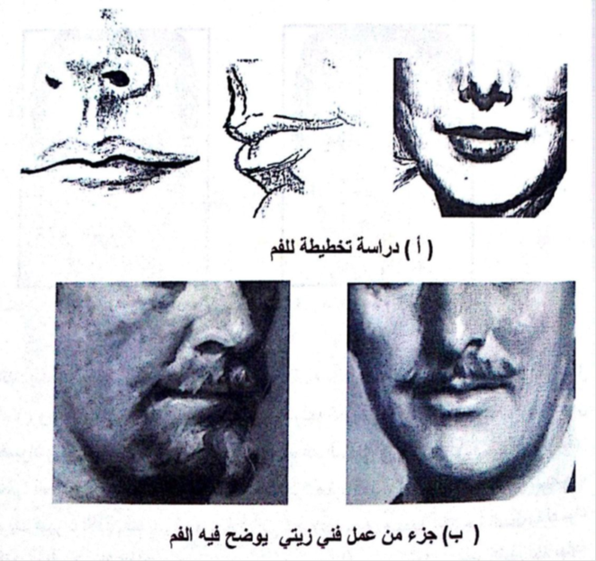

كما ان العضلات الفمية لها وظيفتان منها لتحريك الفك السفلي كونه المفصل الوحيد المتحرك ، اذ حركته اما للأسفل او للأمام او الى الخلف ، وذلك بسحب الفك قليلا نحو الخلف ، وكذلك تحريك الفم الى الجانبين وخصوصا حين مضغ الطعام .
اما الوظيفة الثانية فهي وظيفة تعبيرية ، حيث تظهر التعبيرات على الفم في الكلام ، الخوف والغضب والضحك والحزن والمرض والابتسامة والتعجب والبكاء والفزع والاشمئزاز ...الخ
يتحدد اتساع الفم تقريبا بالمسافة المحصورة بين مستوى العمودين النازلين من بؤبؤي العينين ، ويتحدد موقع الانف بين الخطين العمودين النازلين من زاويتي العين الانسية ، والوجه بشكل عام يقسم الى ثلاثة خطوط افقية ، يمثل الخط العلوي موقع العينين ، اما المستوى الثاني فيمثل موقع نهاية الانف ، والمستوى الثالث يحدد موقع الفم ، مع ملاحظة المسافة بين الخطين العلويين اكبر من المسافة بين الخطين الثاني والثالث |..

المحاضرة الحادية والعشرون :
ثالثاً//صيوان الأذن : يتكون صيوان الاذن في معظمه من الغضاريف وبعض العضلات ، شكلها بيضوي ، طرفها العريض متجهه الى الاعلى ، تتكون الاذن من الصيوان ويحتوي على وعائين ( الوعاء العلوي والوعاء السفلي وارتفاعين وشحمة الاذن والوتدة) ونظراً لعدم وضوح التعبيرات المرتبطة بالأذن وكذلك قلة من البشر يستطيعون تحريك صيوان الاذن ، لذا سوف لا نتطرق الى عضلاتها سوى هيئتها الخارجية السطحية لصيوان الاذن ، موقع صيوان الاذن محصورة بين خطي مستوى الحاجب من الاعلى وخط الانف عند نهايته السفلى ، صيوان الاذن يختلف شكله وكبره حسب السلالة البشرية والسن والوراثة .

تشريح الوجه الضاحك
التبسم والضحك هما حالتان تعبران عن الراحة النفسية والاطمأنان ، اذ نلاحظ التغيرات والتعبيرات على الوجه الاتي :
- تجذب زاوية الفم والشفة العليا الى اعلى والوحشية .
- يزداد اتساع الفم وتنكشف الاسنان العليا ، ويقصر الانف قليلا
- يزداد عمق الطية الانفية الشفوية .
- يصبح الخد مكور املس مشدود الى ماتحت العين مما يدفع الجفن السفلي الى اعلى ، ويظهر اخدود واضح تحت العين .
- تنقبض العضلة المحيطة بالعين محدثة غضون في الزاوية الوحشية من العين .
- الجبهة تبقى ملساء اثناء الضحك .
- اثناء الضحك ينحجب الجزء السفلي من العين ، وينكشف الجزء الاعلى منها ، ونلاحظ ان هذا الجزء هو الذي يعكس الضوء عن طريق الفتحة المنكمشة نتيجة انقباض العضلتين المحيطتين بالعينين ، كذلك يزداد شدة لمعان العين بزيادة الافراز الدمعي ، وتكون العيون الضاحكة اكثر براقة . 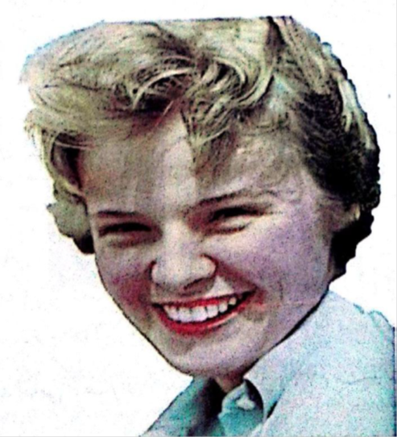

تشريح الوجه الباكي :
البكاء تعبير عن الالم النفسي او الجسمي ، اذ يلاحظ هناك تغيرات وتعبيرات تحدث في الوجه نذكر منها :
- تجذب العضلتان الخافظتان لزاوية الفم الى اسفل ، يتبعهما انخفاض الشفة العليا .
- يهبط جناح الانف ويزداد طولا .
- ترتخي الشفة السفلية في اثناء البكاء نتيجة البكاء فتظهر الاسنان السفلية فيصبح الفم رباعي الشكل .
- تضيق فتحة العينين لهبوط الجفن العلوي .
- تتكون في اثناء البكاء غضون راسية بين الجاجبين وذلك لانقباض العضلة المقطبة
- تسحب العضلة المقطبة الحاجبين ناحية الخط الوسطي .
- تغلق العينان غلقا محكما بواسطة العضلتين المحيطتين بالعينين ، وذلك لافراغها من الدمع
- الوجه يزداد طولا نتيجة هبوط عضلات التعبير الوجهي الى الاسفل .

المحاضرة الثانية والعشرون :
عضلات العنق
يتكون العنق من مجموعة من العظام والعضلات ، فالعظام هي ( الفقرات العنقية من الخلف ، والفك السفلي من الاعلى ، وعظم القص والترقوتين) اما العضلات فهناك مجموعة من العضلات منها داخلية ومنها خارجية سطحية مهمة تعطي شكل وهيئة العنق الخارجية ، وهي ( العضلة الجلدية والعنقية والعضلة القصية الحلمية والعضلة المربعة المنحرفة )وبعض الغضاريف التي تعطي للعنق مظهره الخارجي .
مشهد امامي لعضلات العنق
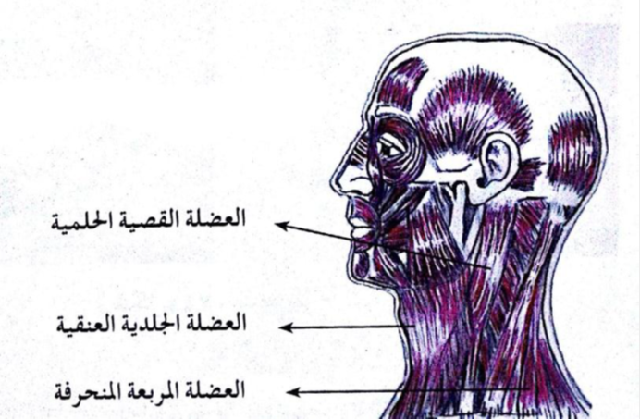
مشهد جانبي لعضلات العنق
يغطي العنق مجموعة من العضلات نذكر منها :
- العضلة القصية الحلمية : عضلة كبيرة سميكة تعبر جانب الرقبة في ميل ، تنشأ برأسين احدهما وتراً ينشأ من عظم القص ، والآخر مسطح لحمي ينشأ من السطح العلوي لعظم الترقوة ، ثم تتجه العضلة السميكة الى اعلى والخلف فتندغم في الزائدة الحلميم تتجه العضلة السميكة الى اعلى والخلف فتندغم في الزائدة الحلمية اسفل صندوق الدماغ .
عملها : تجذب هاتان العضلتان الرأس نحو الكتف الواقعة على ناحيتها مما يؤدي الى ادارة الرأس نحو الناحية الاخرى، واذا عملت العضلتان معاً فأنهما تثنيان الراس والرقبة الى الامام نحو القص .
الهيئة على سطح الجسم : تكون العضل وهي بحالة الارتخاء ارتفاعاً مائلا بسيطا يمتد في ميل الى جانب الرقبة ، تبدأ من اسفل عند القص ثم تتجه الى اعلى والخلف حتى تصل الى خلف الاذن عند النتوء الحلمي .
- العضلة الجلدية العنقية – الصفيحية : وهي عضلة سطحية رقيقة تغطي السطح الامامي للعنق ، تمتد من العضلة المحيطة بالفم والبوقية الى منتصف الصدر .
هيئتها على سطح الجسم : عضلة رقيقة سطحية تظهر عليها الانفعالات والتوترات وخصوصا في حالة الشد والانقباض .
- العضلة المربعة المنحرفة : تتكون من عضلتين مثلثتين تلتقيان عند العمود الفقري لتكون شكلا رباعياً شبه منحرف ، تغطي هذه العضلة ظهر العنق والجزء الاعلى من الظهر ، تمتد هذه العضلة من مؤخرة الراس الى شوكة الفقرة الثانية عشر الصدرية ،اما رأسا المثلثين فيقعان على طرفي عظمي الترقوة من الجهة الوحشية ، تنشأ العضلة المربعة المنحرفة على خط متصل من الخط القفوي والعلوي قرب العظم المؤخري وعلى جانبي الحدبة المؤخرية الظاهرة في قاعدة الجمجمة ، ومن الشوكة الفقرية العنقية السابعة ومن شوكات الفقرات الصدرية ، وتندغم في الحافة الخلفية لعظم اللوح ، وفي الحافة الانسية للزائدة الاخرومية ، هناك مناطق صفافية واضحة في هذه العضلة تستحق الذكر ، واهم تلك المناطق حول الفقرة العنقية السابعة .
الهيئة على سطح الجسم : تعد هذه العضلة من العضلات السطحية تظهر حافتها العلوية من مؤخرة الراس ويتجه الى اسفل والوحشية .
عملها : اليافها العليا ترفع عظم اللوح ، كما يحدث عند حركة الكتفين ، وعندما تعمل العضلتان معاً فأنهما تسحبان الكتف الى الخلف .
مشهد خلفي لعضلات العنق
ما فيما يخص الغضاريف فهي تملأ الفراغ الامامي للعنق ، وهي ( جزء من جهاز التنفس – القصبة الهوائية – والحنجرة والغدة الدرقية – والتي تقوم بدور هام في تشكيل الهيئة الخارجية لعنق المرأة – وكذلك العظم اللامي ، اذ يقع في مستوى مقدم الفك الاسفل فوق بروز تفاحة آدم – الغضروف الدرقي – ويتكون من صفحتين غضروفيتين تلتقيان من الامام وتنفرجان من الخلف ، ويكون التقائهما بروزاً يعرف بتفاحة آدم ، وهو يتميز ببروزه عند الرجل ، ويكون حجم هذا الغضروف صغير في الاطفال والنساء ، كما يوجد اسفل الغضروف الدرقي الغضروف الخلفي الفتخي ، بشكل عام يبدأ العنق تقريباً من المستوى الافقي للعين من الجانب ، كما نلاحظ ان نسبة حجم راس الطفل الى عنقه اكبر مما في الشخص البالغ ...
مشهد لغضاريف العنق
مشهد للعضلة الجلدية العنقية
الفرق بين عنق المرأة وعنق الرجل :هناك فروق عديدة نذكر منها
- يكون عنق المرأة عادةً طويلاً دقيقاً ، بينما عنق الرجل يتميز بكونه اغلظ وامتن ، مع العلم ان عدد الفقرات العنقية متساوي في الجنسين
- الفك الاسفل في المرأة اصغر والحافة العلوية لعظم القص اوطأ .
- الترقوتان في الانثى تميل نحو الافقية وربما تميلان الى الاسفل من الناحية الوحشية بدلاً من اعلى ، بينما في الرجل تتجه الى الارتفاع .
- عضلات عنق المرأة ادق واكثر ملاسة من عضلات عنق الرجل .
- وفرة الطبقة الدهنية في عنق المرأة ورقته ودقته ، تعد ميزة اخرى ، مما يؤدي الى جعل عنقها اكثر استدارة من عنق الرجل ، اذ تؤدي الطبقة الدهنية الى امتلاء واختفاء الارتفاعات والنتوءات العظمية .
- هناك اختلاف واضح بين الجنسين في هيأة مقدم العنق ، ففي عنق الرجل يتميز البروز ( تفاحة آدم ) وهو عبارة عن بروز الغضروف الدرقي ، اما في المرأة فتتميز برقة الاستدارة اللينة .
- هناك خطوط انثناء بشكل مستعرض تعرف باسم ( عقد فينوس )هذه الخطوط موجودة فوق وتحت الغضروف الدرقي لدى المرأة .

عقدة فينوس

المحاضرة الثالثة والعشرون :
عضلات الطرف العلوي :
يغطي الطرف العلوي مجموعة من العضلات تذكر منها السطحية كالآتي :
- عضلات منطقة الكتف :
تضم عضلات منطقة الكتف مجموعة من العضلات ( الدالية وفوق الشوكية وتحت الشوكية والمستديرة الصغيرة والمستديرة الكبيرة ) . سنتكلم عن العضلة الدالية لأنها اكثر وضوحا كمثال عن عضلات منطقة الكتف .
العضلة الدالية :عضلة مثلثية الشكل قاعدة المثلث الى الاعلى ،تقسم على ثلاثة فصوص ، فص امامي ووسطي وخلفي ، تنشأ من الحافة الامامية لعظم الترقوة ، ومن الحافة السفلية لشوكة عظم اللوح ثم تتجمع اليافها بشكل وترنين يندغم في منتصف عظم العضد وتفصل هذه العضلة عن العضلة الصدرية العظمية بأخدود
عملها : ترفع الذراع الى اعلى بعيداً عن الجسم او الى الامام والخلف .
- عضلات العضد :يغطي منطقة العضد مجموعة من العضلات ( ذات الرأسين ، الغرابية العضدية ، ذات الثلاث رؤوس العضدية )نذكر منها السطحية التي تؤثر على الهيئة الخارجية للعضد بشكل واضح .
- العضلة ذات الراسين العضدية :عضلة تحدث البروز المعلوم على السطح الامامي للعضد وسميت بالعضلة ذات الرأسين ، لأنها ذو رأس طويل ينشأ من مفصل الكتف ، بينما الراس القصير ينشأ من النتوء الغرابي بعظم اللوح وتندغم العضلة في مفصل المرفق .
الهيئة على سطح الجسم : عضلة سطحية واضحة المعالم على السطح الامامي للعضد
، واذا تقلصت تضخمت خصوصا ً في الجزء الوسطي .
- العضلة ذات الرؤوس الثلاثة العضدية : عضلة لها ثلاث رؤوس ، رأس طويل ينشأ من عظم اللوح ، واراس الثاني من السطح الخلفي لعظم العضد ، والثالث من الناحية الوحشية للسطح العلوي الخلفي لعظم العضد ، تندغم العضلة في الزائدة المرفقية لعظم الزند .
عملها : تشارك مع عضلات العضد بصورة عامة في بسط وانقباض مفصل المرفق وخصوصا ما نلاحظه في اثناء الملاكمة .
الهيئة على سطح الجسم : عضلة سطحية تغطي ظهر العضد ، واعلاها لحمي واسفلها وتري

مشهد امامي لعضلات الطرف العلوي
المحاضرة الرابعة والعشرون :
3- عضلات الساعد :
يغطي الساعد مجموعة من العضلات تتميز بأن اعلاها لحمي واسفلها وتري ، وهذا مما يؤثر على هيئة الساعد من ناحية الشكل الخارجي ، حيث ان الصفة التي تميز الساعد بأنها ضخمة قرب مفصل المرفق ثم تتناقص برشاقة نحو مفصل الرسغ ، وتنقسم هذه العضلات الى مجوعتين هي
- المجموعة الانسية :تنشأ من الجانب الوحشي لعظم العضد من البروز العقدي الوحشي ، وتتكون من مجموعة من العضلات نذكر منها ( العضلة الكعبرية ، وباسطات الاصابع منها اصبع الابهام الطويلة )
ان عضلات الساعد واوتارها تغطي منطقة الساعد السفلية ، قسم من هذه العضلات ينشأ من مفصل الساعد ، وتمتد نحو الاسفل الى كف اليد على شكل اوتار يضمها رباط متماسك لأوتار هذه العضلات يسمى بالرباط الرسغي المستعرض ، وتمتد هذه الاوتار نحو كل اصبع من اصابع اليد
- عضلات كف اليد
يغطي كف اليد مجموعة من العضلات ، بعض منها ينشأ من مفصل المرفق والساعد فتسمى بالعضلات الطويلة مثال ذلك (العضلة باسطة الرسغ الزندية واوتار العضلات القابضة للأصابع وقسم منها قصر العضلات التي تنشأ من كف اليد تسمى بالعضلات القصيرة ، ومثال على ذلك (العضلة مبعدة الابهام القصيرة ومقربة الابهام مبعدة الاصبع الصغير )
نلاحظ هناك علاقة واضحة بين حركة اصابع كف اليد وحركة عضلات الساعد فهناك عضلات تمتد من الساعد الى كف اليد حيث تمتد اوتار العضلات الطويلة لمنطقة الساعد الى اصابع اليد صفاق يسمى ( الصفاق الراحي ) تجري تحته اوتار العضلات سابقة الذكر ، وتضم الاصابع في نهايتها من الجهة الظهرية الاظافر ، تعمل العضلات الطويلة والقصيرة لكف اليد بصورة عامة للضم والتفريق والبسط والقبض ، ونلاحظ كذلك هناك بعض التعبيرات تظهر على كف اليد ، مثلا القوة والضعف والانخذال والتوتر والمرض ... الخ ، وكذلك عن طريق الاشارات المختلفة من مواقف وحالات تتطلب استعمال حركة الطرف العلوي او كف اليد او الاصابع لتعبر عن حالة ما ، كما في اشارة النصر ... الخ ، وهذه التعبيرات يستفيد منها الرسام والنحات في التعبير عن اعماله الفنية .
يختلف شكل الهيئة السطحية العامة لكف اليد حسب المراحل العمرية ، اذ تكون التجاعيد والاوعية الدموية واضحة على سطح كف يد العجوز ، بينما يكون كف المرأة الشابة والطفل اكثر رقة .
اصابع كف اليد تسمى بأسماء من الاصبع الصغير الى الاصبع الكبير ( الخنصر ، البنصر ، الوسطى ، السبابة ، الابهام )

مشهد امامي لعضلات الطرف العلوي

مشهد خلفي لعضلات الطرف العلوي
مشهد جانبي لعضلات الطرف العلوي

مشهد خلفي لعضلات كف اليد
مشهد جانبي لعضلات كف اليد

مشهد امامي لعضلات كف اليد

مشهد لباطن كف اليد
المحاضرة الخامسة والعشرون :
عضلات الجذع : يغطي الجذع مجموعة من العضلات نذكر منها اربع عضلات سطحية كبيرة هي :
- العضلة الصدرية العظيمة : عضلة واسعة سميكة مثلثية الشكل تقريباً ، تغطي الجزء الامامي العلوي من الصدر ، تنشأ من عدة مناشيء ( جزء ترقوي وجزء قصي ضلعي ) ومن ( صفاق العضلة البطنية المنحرفة الخارجية ) ثم تتجمع اليا فها لتكون الطية الابطية الامامية ، وبعد ذلك تصبح على شكل وتر يندغم على الجبهة الوحشية لعظم العضد ، تنفصل هذه العضلة عن العضلة الدالية بأخدود ، العضلة الصدرية العظيمة في الانثى يتقدمها الثدي ، وهو بروز نصف كروي او مخروطي يحوي على الغدة الثدية ، وفي الجهة الامامية منه توجد الحلمة تحيطها هالة تكون في المرأة بلون يختلف حسب السلالة البشرية والمرحلة التي تمر بها المرأة .
عملها : تسحب العضلة الصدرية العظيمة الذراع نحو الخط الوسطي ، وكذلك تسحبه نحو الامام ، وخصوصا عند التسلق او التعلق على العقلة بحسب الجسم الى اعلى نحو الذراع .
الهيئة على سطح الجسم : تعد هذه العضلة من العضلات السطحية الواضحة المعالم ، اذا تضخمت قد تحجب الاضلاع ، كما يلاحظ ان هناك اخدود فاصل بين العضلتين الصدريتين يسمى الاخدود القصي .
- العضلة المسننة الامامية : وعي عضلة رباعية الشكل تقريبا تقع على جانب الجزء العلوي من الصدر بين الضلوع وعظم اللوح ، وتغطي هذه العضلة الجزء الجانبي للقفص الصدري ، الشرائح الاربع اة الخمس السفلية تكون سطحية فقط ، اما العليا فيغطيها عظم اللوح العضلتان الواسعة الظهرية والصدرية .
عملها : تسحب هذه العضلة المسننة الامامية عظم لوح الكتف والذراع الى الامام ( تستعمل في الدفع وفي الطعن ، لذا سميت بعضلة المبارز )
الهيئة على سطح الجسم :عندما يرف الذراع الى الاعلى تبرز الشرائح السفلية من العضلة المسننة الامامية ، على شكل ارتفاعات تشبه الاصابع ، ونلاحظ تتداخل الشرائح اللحمية للعضلة المسننة الامامية مع شرائح العضلة البطنية المنحرفة الخارجية ، وكذلك نلاحظ تناقض حجم الشرائح اللحمية من اعلى الى اسفل ، وتكون رؤوس الشرائح واقعة على خط مقوس ، واطول الشرائح هي الناشئة من الضلع الخامس واكثرها وضوحاً.
- العضلة المربعة المنحرفة : هذه العضلة سبق ذكرها ضمن عضلات العنق .
- العضلة الظهرية الواسعة : عضلة سطحية واسعة تغطي الجزء السفلي من الجذع .تنشأ هذه العضلة من شوكات الفقرات الصدرية الخمسة او الستة السفلية ، ومن شوكات الفقرات القطنية
الخمس ومن شوكات الفقرات العجزية العليا ، ومن العرف الحرقي في العظم الحوضي ، ومن الاضلاع الاربعة السفليىة ، ثم تتجمع اليافها على شكل وتر مسطح يندغم قرب العضلة ذات الراسين العضدية ، تكون هذه العضلة الطية الابطية الخلفية .
الهيئة على سطح الجسم : عضلة ظهرية سطحية قريبة من العمود الفقري ، يغطي جزء منها من الجهة العليا العضلة المربعة المنحرفة وعند اندغامها قرب مفصل الكتف بعضم العضد ، ويغطي جزئها الوحشي العضلة الدالية .
عملها : في الوضع المنتصب تسحب الذراع الى الخلف ، وكذلك تتشارك مع عضلات الظهر في تنصيب الجذع المثني .

المحاضرة السادسة والعشرون :
عضلات البطن :
تتألف منطقة البطن من عدة عضلات سطحية ومناطق صفاقيه نذكر منها :
- العضلة البطنية المستقيمة : عضلة طويلة مسطحة تمتد على طول مقدم البطن ،يفصلها عن الاخرى شريط ليفي ضيق يعرف بالخط الابيض ، تنشأ العضلة من اسفل على شكل الياف وترية من العظم العاني .وبشكل ضيق عند منشأها ، الا انها تتسع وترق في اثناء اتجاهها الى الاعلى لتندغم في غضاريف الاضلاع .
توجد في العضلة قواطع وترية تمتد بشكل افقي او مائلة قليلاً ، هذه القواطع بعرف بالخطوط المستعرضة الوترية ، وهي موجودة في مواضع محددة ، واحدة منها على السرة ، والثاني عند مستوى الزائدة الخنجرية للقص او اسفلها بقليل ، اما الثالثة في منتصف المسافة بين الخطين السابقين .
الهيئة على سطح الجسم : عضلة سطحية تحدث ارتفاعين على جانبي الخط الوسطي للبطن ، كما نلاحظ وجود الاخدود البطني تحت منطقة انخفاض المعدة ويزداد ضيقاً كلما اتجهنا الى الاسفل ، ثم نلاحظه يزول ويختفي في اسفل البطن عند الارتفاق العاني من الحوض .
عملها : هذه العضلة تثني الجذع الى الامام ، وكذلك تضغط على محتويات البطن ، وتحرك الحوض .
2- العضلة البطنية المنحرفة الخارجية : عضلة كبيرة سطحية موجودة جانب البطن وبعض مقدمة ، تنشأ من الاضلاع الثمانية السفلية ( من الخامس ) بواسطة شرائح لحمية ، تنشأ الشريحة الاولى من الضلع الخامس ، والا خير من الضلع الثاني عشر ، وتتداخل شرائحها مع شرائح العضلة المسننة الامامية ، جزئها السفلي وتري رقيق يرف باسم صفاق العضلة البطنية
عملها : عندما تنقبض هذه العضلة مع الاخرى فانهما تضغطان على التجويف البطني ، وتساعد في عملية الزفير ، هذه العضلة والعضلة المسننة تكون اكثر وضوحا في حالة رقع الطرف العلوي الى اعلى ، حيث انها تنفر . كما في رافعي الاثقال

مشهد جانبي لعضلات الجذع

مشهد خلفي لعضلات الجذع

مشهد خلفي لمظهر الجذع
المحاضرة السابعة والعشرون :
عضلات الطرف السفلي
يغطي الطرف السفلي مجموعة من العضلات ، نذكر بعض العضلات السطحية والتي تؤثر على هيئة وشكل المظهر الخارجي للطرف السفلي ... ومنها
- عضلات منطقة الحوض : يغطي منطقة الحوض مجموعة من العضلات منها
- العضلة الألوية العظمية : تعد هذه العضلة من اضخم واقوى واسمك الياف عضلات الجسم ولها شأن في اعتدال قامة الجسم ، هذه العضلة موجودة على الجهة الخلفية للحوض ، تنشأ من الجزء الخلفي للعرف الحرقفي ، ومن الجزء السفلي من ظهر العجز ، ومن الجزء العلوي من العصعص ، تندغم بالجزء السطحي في الصفاق الفخذي الغائر بواسطة وتر متين .
الهيئة على سطح الجسم : هذه العضلة رباعية سطحية يوجد عليها تجمع دهني ، يتكثف في الجزء الانسي السفلي من الردف ، اذ نلاحظ وجود طية ألوية افقية ، كما نلاحظ نتيجة تجاوز العضلتين الالويتين في الطرفين السفليين ، تكون الاخدود الردفي العمودي ، وهناك تجمع دهني اسفل العضلة وعلى الردف ، هذا التجمع يكون عند المرأة اكثر سماكة من الرجال ، ويختفي الاخدود عند ثني الجذع الى الامام
عملها : هي اكبر العضلات الباسطة للفخذ ، وهي التي تجعل الجذع والفخذ على استقامة واحدة ، وتنقبض في اثناء صعود سلم او منحدر وفي القفز .
- العضلة الآلوية الوسطى : وهي عضلة مثلثية الشكل ، تنشأ من السطح الوحشي للحرقفة ، تتجمع اليافها لتندغم عند المدور الكبير ، وتعد هذه العضلة من العضلات السطحية ،
الهيئة على سطح الجسم : تسبب هذه العضلة التحدب الذي يبدو على الجانب الوحشي للحوض ، وتفصل عن العضلة الألوية العظمية باخدود قليل البروز .
عملها : مبعدة قوية للفخذ ، وتحركة من جانب الجسم نحو الوحشية .
المحاضرة الثامنة والعشرون :
2- عضلات منطقة الفخذ : تتكون عضلات الفخذ من ثلاث مجموعات ، يفص بينهما الصفاق الفخذي ، وهي كالآتي ( المجموعة الامامية الوحشية ) وتتكون من مجموعة عضلات منها :
- العضلة الخياطية : وهي عضلة شريطية طويلة ، تعد من اطول عضلات الجسم ، تنشأ من العظم الحوضي عند الحرقفة من الجهة الامامية ، تغطي الفخذ من الامام ثم تنحرف الى الجهة الانسية لتندغم بعظم القصبة .
الهيئة على سطح الجسم : تعد هذه العضلة من العضلات السطحية.
عملها : تساعد في ثني الفخذ باتجاه الجذع في وضع جلوس الخياط
- العضلة المستقيمة الفخذية : سميت بالمستقيمة لانها تتجة بشكل مستقيم من الحوض الى الرضفة ، تغطي السطح الامامي للفخذ ، تنشأ من العظم الحوضي ( الحرقفة ) من الجهة الامامية السفلية ، ومن فوق حق مفصل الفخذ ، وتندغم في الحافة العلوية لعظم الرضفة بواسطة وتر رباعي الشكل . يسمى بالرباط الرضفي .
الهيئة على سطح الجسم : تظهر الى الجهة الامامية للفخذ على هيئة تحدب ..
عملها : تثني مفصل الفخذ .
ج- العضلة المتسعة الوحشية : تغطي منطقة الفخذ من الجهة الوحشية ، تنشأمن القسم العلوي للمدور الكبير وتندغم بوتر مسطح بالوتر المشترك قرب الرضفة .
د- العضلة المتسعة الانسية : تكون هذه العضلة الجزء الانسي للفخذ ، تنشأ من القسم السفلي للمدور الكبير ، ثم تندغم قرب عظم الرضفة بالناحية الانسية .( المجموعة الانسية ) وتكون من مجموعة من العضلات هي
- العضلة العانية
- العضلة المقربة الطويلة
- العضلة المقربة الصغيرة
- العضلة المقربة العظمية
- العضلة الرشيقة
وتشكل هذه المجموعة مساحة مثلثية .
عملها : تقوم هذه المجموعة بتقريب الفخذ الى الخط الوسطي ، كما في حالة امتطاء الخيل عند الضغط على السرج بواسطة الفخذين .
عضلات المجموعة الخلفية : وهي المجموعة القابضة : تغطي هذه العضلة الجزء الخلفي للفخذ وتتكون من ثلاث عضلات طويلة قابضة لمفصل الركبة ، وتتكون من العضلات الاتية ( العضلة ذات الرأسين الفخذية ، العضلة شبه الوترية والعضلة شبه الغشائية ، تنشأ هذه العضلات من الحدبة الوركية ، ويحجب قسم من هذه العضلات بالعضلة الآلوية العظيمة وتندغم هذه المجموعة قرب مفصل الركبة ورأس عظم الشظية ، هذه المجوعة تظهر بشكل واضح عند ثني الركبة كأنها حبال خلف مفصل الركبة .

مشهد امامي لعضلات الطرف السفلي

مشهد امامي لعضلات القدم

3- عضلات الساق :
يغطي الساق مجموعة من العضلات وتضم ثلاث مجموعات هي :
المجوعة الامامي : توجد هذه المجموعة على مقدم الساق بين القصبة والشظية ، وهي (عضلات الباسطة الطويلة لأصابع القدم والعضلة الباسطة الطويلة لأصبع ابهام القدم والعضلة القصبية الامامية ) .
العضلة القصببية الامامية تنشأ من السطح الوحشي لعظم القصبة ، بطنها لحمي مغزلي الشكل ، من اسفل تتحول الى وتر يمر تحت الرباط الماسك للباسطات ، ثم يمتد على ظهر القدم ليندغم على الجانب الانسي للعظام الرسغية .
عملها : ترفع هذه المجموعة الجزء الامامي لمقدمة القدم وتقلب القدم الى الداخل .

مشهد جانبي / انسي لعضلات الطرف السفلي

مشهد جانبي انسي لعضلات القدم

المجموعة الوحشية : تشمل عضلتين هما الشظوية الطويلة والقصيرة ، حيث تكسوان السطح الوحشي لعظم الشظية ، تنشأ هذه المجموعة من عظم الشظية ، ثم تصبح من اسفل على شكل وتر لتندغم بعظام مشط القدم واسفل اخمص القدم .
عملها : تقلب القدم نحو الناحية الوحشية.
مجموعة العضلات الخلفية : تغطي هذه المجموعة السطح الخلفي لمنطقة الساق وتنقسم الى الى قسمين سطحي وغائر ، فمن العضلات السطحية ( العضلة التوأمية – والعضلة النعلية )
- العضلة التوأمية : تغطي السطح الخلفي للساق ، اذ تنشأ من السطح الخلفي لعقدتي عظم الفخذ برأسين انسي ووحشي ، تتكون من كتلتين منفصلتين مستديرتين تفصلهما فرجة على هيئة زاوية حادة ، الكتلة الانسية اكبر ومستواه ادنى من الكتلة الوحشية
العضلة النعلية : فهي عضلة منبسطة شكلها يشبه نعل الحذاء ، تنشأ من رأس عظم الشظية وتندغم في وتر او خيل ، وهو اسمك اوتار عضلات الجسم وامتنها ، يبدأ من منتصف الساق جزؤه العلوي عريض ويقل عرضه تدريجيا حتى قبل عظم العقب ، ثم يعود الى العرض عند اندماغه بالعقب .
عمل العضلتين السابقتين : هي جذب العقب الى اعلى وبذلك ينخفض الجزء الامامي للقدم الى الاسفل ، كما نلاحظه في حركة رقصة البالية .
4- عضلات القدم :
يغطي القدم مجموعة من العضلات والاوتار ، قسم من هذه العضلات تنشأ من منطقة الساق مثل العضلة القابضة الطويلة لأصابع القدم ، ومن العضلات التي تنشأ من القدم هي العضلة الباسطة القصيرة لأصابع القدم ، اذ تنشأ من الجزء الوحشي للسطح العلوي لعظم العقب ومن الاربطة المجاورة ، تتميز بأن بطنها لحمي ثم تنتهي على شكل اربعة اوتار لتندغم بأصابع القدم .
ومن عضلات القدم ايضا عضلات اخمص القدم ، وهي عضلات قصيرة تكون اربع طبقات تنتظم في مجموعات داخل لفافة ، ثم ترتبط بعظم العقب من الخلف ، ومنها عضلات قابضة ومبعدة ومقربة ووترية تذكر منها ( العضلة مبعدة الابهام ، العضلة القابضة القصيرة للأصابع ) اذ تغطي الجزء السفلي للقدم ، وهي مجموعة من العضلات تملأ ناحية قوس القدم الوحشية المنخفظة ، اذ تلامس الحافة الوحشية الارض في اثناء الوقوف ، بينما ليس الامر كذلك بالنسبة للناحية الانسية

مشهد جانبي / وحشي لعضلات الطرف السفلي

مشهد جانبي / وحشي لعضلات القدم

المحاضرة التاسعة والعشرون :مراجعة لبغض الأشكال والرسومات

المحاضرة الثلاثون : اختبار الفصل الثاني

